багаутдинов айрат эдуардович
эфбо-02-22

Аннотация

СОДЕРЖАНИЕ
багаутдинов айрат эдуардович эфбо-02-22 1
Аннотация 2
СОДЕРЖАНИЕ 3
ВВЕДЕНИЕ 5
1 ИССЛЕДОВАНИЕ ПРЕДМЕТНОЙ ОБЛАСТИ И АНАЛИЗ ТЕХНОЛОГИЙ 6
1.1 Анализ рынка систем автоматизированного анализа документов 6
1.2 Обзор существующих решений и конкурентов 8
1.3 Анализ методов обработки и анализа юридических документов 10
1.4 Обзор архитектурных подходов к построению серверных систем 12
1.5 Особенности работы с персональными данными и подходы к обеспечению их защиты 13
1.6 Предварительные требования к серверной части системы 15
Выводы по главе 1 17
2 Проектирование серверной части системы DOCKEE 19
2.1 Моделирование бизнес-процессов серверной части 19
2.2 Уточнение нефункциональных требований к серверной части 23
2.3 Проектирование архитектуры серверной части 24
2.3.1 Диаграмма границ серверной части 25
2.3.2 Внутренняя организация компонентов 26
2.4 Концептуальное проектирование структуры данных 27
2.5 Концептуальное проектирование программного интерфейса 30
2.6 Выбор технологического стека 32
Выводы по главе 2 35
3 Реализация серверной части системы с использованием выбранного технологического стека, развертывание приложение и описание полученных результатов 37
ЗАКЛЮЧЕНИЕ 38
СПИСОК ИСПОЛЬЗОВАННЫХ ИСТОЧНИКОВ 39

ВВЕДЕНИЕ

1 ИССЛЕДОВАНИЕ ПРЕДМЕТНОЙ ОБЛАСТИ И АНАЛИЗ ТЕХНОЛОГИЙ

1.1 Анализ рынка систем автоматизированного анализа документов
Цифровизация деловых процессов, охватившая большинство отраслей экономики за последнее десятилетие, сформировала устойчивый и быстро растущий спрос на инструменты автоматизированной работы с юридически значимыми документами [1]. Договоры, соглашения, оферты и иные правовые тексты сопровождают деятельность как крупных корпораций, так и субъектов малого бизнеса и частных лиц [2].
Согласно аналитическим данным, мировой рынок LegalTech-решений демонстрирует ежегодный прирост на уровне 10–14%, а его объём к 2030 году ожидается свыше 35 млрд долларов США [18]. Ключевой движущей силой роста является несоответствие между возрастающим объёмом юридической документации и ограниченной доступностью профессиональной экспертизы. Разовая проверка типового договора у юриста может занять от двух до восьми часов, тогда как автоматизированный сервис способен выдать результат за секунды.
Дополнительным фактором является динамика изменений законодательной базы. В условиях регулярного обновления нормативно-правовых актов документы могут утрачивать юридическую силу или содержать условия, вступающие в противоречие с новыми требованиями. При этом юридически значимые документы нередко содержат персональные данные физических лиц — имена, паспортные данные, контактные сведения, — что накладывает на сервис обязательства по защите этих данных в соответствии с действующим законодательством [17].
Параллельно технологии искусственного интеллекта, в особенности методы обработки естественного языка и крупные языковые модели, достигли уровня, позволяющего осуществлять глубокий контекстный анализ правовых текстов [19]. Это открывает возможность для создания сервисов, способных выявлять юридические риски, несоответствия нормативным требованиям и признаки мошеннических схем в автоматизированном режиме.
Основными потребителями подобных сервисов являются три категории: субъекты малого и среднего бизнеса, индивидуальные предприниматели и фрилансеры, частные лица. Совокупная аудитория данных сегментов в России оценивается в 41,2 миллиона человек [18]. Для всех трёх категорий характерна ограниченность ресурсов и потребность в быстром принятии решений, что делает автоматизированные сервисы особенно востребованными.
Таблица 1.1 — Характеристики рынка систем анализа документов
Характеристика | Описание
Объём мирового рынка LegalTech (2024) | Свыше 22 млрд долларов США [18]
Ежегодный темп роста (CAGR) | 10–14% [18]
Целевая аудитория в России | 41,2 млн чел. (TAM), 25 млн (SAM) [18]
Основная проблема | Высокая стоимость и длительность юридической экспертизы
Специфика данных | Документы содержат ПДн → требования ФЗ-152 [17]
Доминирующая бизнес-модель | Freemium и подписка с тарифными планами [2]

Рынок автоматизированного анализа документов находится в фазе активного роста. Разрыв между спросом и доступным предложением, а также неудовлетворённая потребность в выявлении мошеннических схем обусловливают актуальность разработки специализированного сервиса Dockee [1].

1.2 Обзор существующих решений и конкурентов
Для корректного позиционирования разрабатываемой системы и обоснования архитектурных решений необходим анализ существующих решений на рынке автоматизированного анализа документов — как прямых конкурентов, так и архитектурно близких систем [2]. Акцент сделан на серверной стороне: способах организации обработки документов, взаимодействии с хранилищами данных и механизмах обеспечения безопасности.
Системы класса DocuSign, Adobe Sign и аналогичные платформы работы с документами в своей серверной части, согласно публичной документации и техническим отчётам, реализуют следующие архитектурные подходы. Файлы документов хранятся в объектных хранилищах (Amazon S3 или аналогичных), а в реляционной базе данных хранятся исключительно метаданные — идентификаторы, статусы, временны́е метки. Обработка документов осуществляется асинхронно через очереди сообщений: после загрузки файла создаётся задача в очереди, которую обрабатывает отдельный воркер. Это позволяет масштабировать компонент обработки независимо от компонента приёма запросов [3].
LegalTech-платформы, ориентированные на анализ текста (Contract Lifecycle Management — CLM системы), как правило, строят серверную часть по принципу пайплайна обработки документов. Входящий файл последовательно проходит через несколько обработчиков: извлечение текста, нормализация, анализ (ML-модель или LLM), формирование структурированного ответа. Каждый этап пайплайна изолирован и может быть заменён независимо. Управление состоянием документа на каждом этапе отслеживается в базе данных через поле статуса [3]. Данный паттерн подтверждает целесообразность аналогичного подхода в системе Dockee.
Что касается непосредственно анализируемых конкурентов, необходимо отметить следующее. Сервис EMBEDIKA CONTRACT реализует серверную часть на основе традиционной клиент-серверной модели. Судя по характеру работы и публичной документации, обработка документов происходит синхронно в рамках одного HTTP-запроса. Это объясняет нестабильность при работе с большими файлами: длительная синхронная обработка приводит к таймаутам [2].
ИИ-сервис «Проверяйка» использует полностью асинхронную модель, но реализованную через электронную почту, а не через API. Это означает отсутствие программного интерфейса для интеграции и невозможность автоматической обработки результатов на стороне клиента. С серверной точки зрения такой подход не предполагает реального хранения истории анализов в структурированном виде [2].
Общая закономерность для всех рассмотренных конкурентов: ни один не предоставляет информации о реализации обезличивания данных документов перед отправкой во внешние AI-сервисы. Это означает, что персональные данные из загруженных документов потенциально передаются третьим сторонам без какой-либо обработки [17]. Реализация алгоритма обезличивания является уникальной функцией разрабатываемой системы Dockee и одновременно требованием, обусловленным законодательством о защите персональных данных.
Таблица 1.2 — Сравнительный анализ серверных архитектур существующих решений
Характеристика серверной части | EMBEDIKA | Проверяйка | CLM-системы
Хранение файлов | н/д | н/д | Object Storage
Модель обработки | синхронная | email-async | pipeline async
Структурированная история | частично | — | +
Обезличивание перед AI | — | — | —
Аудит-лог операций | — | — | частично
Разделение таблиц ПДн/auth | — | — | —
REST API для интеграции | — | — | +

Анализ серверных архитектур существующих решений позволяет выделить три ключевых вывода. Во-первых, асинхронная pipeline-обработка документов является отраслевым стандартом для систем данного класса [3]. Во-вторых, ни одно из рассмотренных решений не реализует обезличивание данных перед отправкой во внешние AI-сервисы — это создаёт уникальную возможность дифференциации. В-третьих, разделение хранилища файлов и реляционной базы данных является устоявшейся практикой обеспечения масштабируемости.

1.3 Анализ методов обработки и анализа юридических документов
Автоматизированный анализ юридических документов является сложной прикладной задачей ввиду высокой плотности терминологии, сложных синтаксических конструкций, наличия ссылок на нормативные акты и требований к точности интерпретации [19]. Для решения данной задачи применяется несколько классов методов.
Первый класс — методы на основе правил (rule-based systems). Обеспечивают детерминированные результаты и не требуют обучающих данных. Однако не справляются с нестандартными формулировками, а масштабирование сопряжено с экспоненциальным ростом числа правил и сложностью их сопровождения [19].
Второй класс — классические методы машинного обучения с NLP (TF-IDF, SVM, логистическая регрессия). Позволяют автоматически обучаться на размеченных данных. Требуют формирования значительных объёмов специализированных обучающих данных. Плохо справляются с длинными документами и контекстно-зависимой семантикой [19].
Третий класс — трансформерные языковые модели. Специализированные модели типа Legal-BERT [19], обученные на юридических корпусах, демонстрируют улучшения на задачах классификации документов. Ограничение — высокая вычислительная стоимость и лимит входного контекста (до 4096 токенов). Также требуют дорогостоящей инфраструктуры для развёртывания.
Четвёртый класс — крупные языковые модели (LLM). Обладают поддержкой длинного контекста (до 200 000 токенов), способностью к рассуждению и генерации структурированных ответов [19]. Взаимодействие через внешний API не требует собственного обучения и инфраструктуры. На начальном этапе системы Dockee применяется данный подход. Целевым направлением является собственная специализированная модель, дообученная на корпусе российского законодательства и размеченных мошеннических схемах, — что обеспечит независимость от сторонних провайдеров и полный контроль над данными [19].
Отдельно необходимо рассмотреть методы обезличивания текста документов — класс задач NLP, критически важный для обеспечения защиты персональных данных при передаче документов внешним AI-сервисам. Наиболее распространённым подходом является распознавание именованных сущностей (Named Entity Recognition, NER) — алгоритм, обученный находить в тексте объекты определённых категорий: имена людей, организации, адреса, телефоны, номера документов. После обнаружения сущности замещаются типизированными метками-заглушками. Подход позволяет передавать содержательный юридический текст для анализа, не раскрывая персональные данные сторон [19].
Таблица 1.3 — Сравнение методов анализа юридических документов
Характеристика | Rule-based | Классич. ML | Трансформеры | LLM (выбранный подход)
Обучающие данные | Не нужны | Большой объём | Средний объём | Не нужны (API)
Длинные документы | + | — | частично | +
Семантич. понимание | — | частично | + | +
Выявление мошенничества | — | частично | частично | +
Структур. отчёты | — | — | частично | +
Стоимость внедрения | высокая | средняя | высокая | низкая (API)

По результатам сравнения для системы Dockee выбран подход на основе LLM через внешний API. Взаимодействие с AI-модулем изолировано за интерфейсом сервисного слоя, что позволяет в перспективе заменить внешний API собственной дообученной моделью без изменения бизнес-логики [19]. Перед передачей документа AI-модулю в обязательном порядке выполняется обезличивание текста методом NER.

1.4 Обзор архитектурных подходов к построению серверных систем
Выбор архитектурного подхода является определяющим для масштабируемости, поддерживаемости и производительности серверной части [3]. Данный раздел рассматривает основные подходы; конкретный выбор для системы Dockee будет произведён в главе 2 на основе сформулированных требований.
Монолитная архитектура предполагает размещение всей серверной логики в едином исполняемом модуле [3]. Преимущества: простота разработки и отладки на начальных этапах, единая точка развёртывания. Недостатки: масштабирование требует запуска полной копии приложения, любое изменение в одном компоненте требует пересборки всего приложения.
Микросервисная архитектура декомпозирует систему на совокупность независимо развёртываемых сервисов [3]. Каждый сервис реализует одну функциональную область и взаимодействует с другими через API или брокер сообщений. Обеспечивает независимое масштабирование компонентов. Привносит значительную операционную сложность: оркестрация контейнеров, распределённая трассировка, согласованность данных между сервисами.
Чистая архитектура (Clean Architecture) [20], предложенная Робертом Мартином, структурирует код монолитного или сервисного приложения в виде концентрических слоёв: бизнес-логика (ядро) не зависит от внешних фреймворков, баз данных, интерфейсов. Внешние детали реализуют интерфейсы, определённые в ядре. Это обеспечивает тестируемость, поддерживаемость и независимую замену компонентов — в частности, замену AI-провайдера или СУБД.
Паттерн «очередь задач» (Task Queue) является ключевым архитектурным решением для систем с асинхронной обработкой. Задача помещается в очередь сразу после приёма запроса, а HTTP-ответ возвращается немедленно. Воркер извлекает задачу и выполняет длительную обработку независимо от HTTP-соединения. Данный подход, применяемый в CLM-системах [3], критически важен для надёжной обработки документов при нестабильном времени отклика LLM API.
Таблица 1.4 — Сравнение архитектурных подходов
Критерий | Монолит | Микросервисы | Монолит + чистая архитектура
Сложность разработки | низкая | высокая | средняя
Масштабируемость | ограниченная | высокая | средняя
Тестируемость | средняя | высокая | высокая
Скорость старта | высокая | низкая | высокая
Сопровождаемость | низкая | высокая | высокая
Оперативная сложность | низкая | высокая | низкая

Рассмотренные подходы образуют основу для принятия архитектурных решений в главе 2. Конкретный выбор будет произведён после формирования требований с учётом стадии развития продукта и специфики задачи асинхронной обработки документов [3].

1.5 Особенности работы с персональными данными и подходы к обеспечению их защиты
Системы автоматизированного анализа юридических документов относятся к классу систем, обрабатывающих несколько категорий конфиденциальных данных. Первая категория — персональные данные пользователей сервиса (имена, контактная информация, данные аутентификации), обработка которых регулируется Федеральным законом № 152-ФЗ «О персональных данных» [17]. Вторая категория — содержимое загружаемых документов, которые могут включать персональные данные третьих лиц: стороны договора, свидетелей, работников, а также конфиденциальные коммерческие условия и финансовые сведения.
Принципиально важным аспектом, который упускают все рассмотренные в разделе 1.2 конкуренты, является следующий: даже если система не хранит персональные данные из документов явно, само текстовое содержимое документа, передаваемое внешнему AI-модулю, содержит эти данные. Формально это означает трансграничную передачу персональных данных третьей стороне без согласия субъектов ПДн [17]. Следовательно, обезличивание текста документа до его передачи AI-модулю является не опциональным улучшением, а обязательным архитектурным требованием для любой системы данного класса.
Метод обезличивания, применяемый в системах обработки конфиденциальных текстов, — распознавание именованных сущностей (NER). Алгоритм выявляет и замещает типизированными метками сущности следующих категорий: полные имена физических лиц, телефонные номера, адреса электронной почты, физические адреса, номера документов, ИНН, ОГРН, банковские реквизиты. Юридический смысл текста при этом сохраняется, что позволяет AI-модулю корректно провести анализ рисков без доступа к реальным персональным данным [17], [19].
Второй угрозой, требующей архитектурного решения, является компрометация базы данных. Если все данные пользователя (логин, пароль, персональные данные, баланс) хранятся в одной таблице, утечка раскрывает полную информацию о пользователях. Решением является физическое разделение: данные аутентификации, персональные данные и баланс хранятся в отдельных таблицах. Это позволяет при необходимости применять шифрование к таблице с ПДн независимо от остальных [17].
Третьим требованием является ведение журнала аудита всех значимых операций без включения персональных данных в его записи. Вместо прямых идентификаторов пользователей в журнал записываются их хэш-значения, что обеспечивает прослеживаемость последовательности действий при сохранении принципа минимизации обработки ПДн [17].
Таблица 1.5 — Угрозы конфиденциальности и архитектурные меры противодействия
Угроза | Архитектурная мера | Основание
ПДн в тексте документа → AI | Обязательный этап NER-обезличивания перед AI-коннектором | ФЗ-152 [17]
Утечка БД → все данные сразу | Разделение таблиц: auth / profiles / balance | Принцип изоляции
ПДн в журналах системы | Хэши идентификаторов вместо прямых значений | ФЗ-152 [17]
Перехват при передаче | TLS-шифрование всех внешних соединений | ФЗ-152 [17]
Несанкционированный доступ к файлам | Уникальные непредсказуемые ключи S3, проверка владельца | Требование изоляции

Описанные подходы к защите персональных данных и конфиденциальности определяют ряд ключевых архитектурных ограничений, которые учитываются при проектировании в главе 2. Конкретная реализация соответствующих механизмов описана в главе 3.

1.6 Предварительные требования к серверной части системы
По результатам анализа рынка, конкурентных решений, методов обработки документов и требований к защите персональных данных (разделы 1.1–1.5) сформулированы предварительные требования к серверной части системы Dockee. Требования оформлены в соответствии с методологией Вигерса и Битти [5] и ГОСТ 34.602-2020 [23]. Требования описывают, что система должна обеспечить, без указания конкретной реализации — она определяется в главе 2.
При анализе конкурентов выявлено, что ни одно из рассмотренных решений не реализует обезличивание данных перед передачей документов в AI-модули и не предоставляет открытого API для интеграции. Исходя из этого, а также из выявленного в разделе 1.5 требования ФЗ-152, к серверной части предъявляется следующий перечень требований.
Функциональные требования охватывают следующие области. Сервер должен принимать документы в распространённых форматах и обеспечивать их хранение отдельно от структурированных данных. До передачи AI-модулю текст документа должен проходить обязательный этап обезличивания. Анализ документов должен выполняться асинхронно, не блокируя приём новых запросов. Результаты анализа должны храниться и предоставляться пользователю в структурированном виде. Доступ к документам и результатам должен быть ограничен рамками учётной записи владельца. Все значимые операции должны фиксироваться в журнале аудита без включения персональных данных.
Нефункциональные требования определяют качественные характеристики системы. В части безопасности обработка персональных данных должна соответствовать ФЗ-152; данные аутентификации и персональные данные должны храниться раздельно; передача данных защищается шифрованием. В части производительности длительная обработка документов не должна блокировать приём запросов. В части надёжности сбой компонента анализа не должен влиять на доступность остальных функций. В части поддерживаемости замена AI-провайдера или СУБД не должна затрагивать смежные компоненты системы.
Таблица 1.6 — Предварительные требования к серверной части системы Dockee
ID | Требование | Содержание (ЧТО, не КАК) | Тип | Приоритет
Ф-1 | Хранение документов | Файлы хранятся отдельно от структурированных данных | Ф | Высокий
Ф-2 | Обезличивание | Текст документа освобождается от ПДн до передачи AI-модулю | Ф | Высокий
Ф-3 | Асинхронный анализ | Анализ не блокирует приём новых запросов, результат сохраняется | Ф | Высокий
Ф-4 | Доступ к результатам | Пользователь получает структурированный результат по завершении анализа | Ф | Высокий
Ф-5 | Изоляция данных | Пользователь видит только свои документы и результаты | Ф | Высокий
Ф-6 | Аутентификация | Доступ к функциям системы требует верификации пользователя | Ф | Высокий
Ф-7 | Аудит операций | Значимые события фиксируются в журнале без ПДн в записях | Ф | Высокий
Ф-8 | Тарифный контроль | Количество операций анализа ограничено тарифным балансом | Ф | Средний
Б-1 | Защита ПДн (ФЗ-152) | Обработка ПДн соответствует требованиям закона [17] | НФ | Высокий
Б-2 | Разделение данных | Auth, персональные данные и баланс хранятся изолированно | НФ | Высокий
Б-3 | Шифрование передачи | Все внешние соединения защищены шифрованием канала | НФ | Высокий
П-1 | Производительность | Длительная обработка не блокирует приём новых запросов | НФ | Высокий
П-2 | Надёжность | Сбой компонента анализа не влияет на доступность API | НФ | Высокий
П-3 | Масштабируемость | Компоненты приёма и обработки масштабируются независимо | НФ | Средний
П-4 | Поддерживаемость | Замена AI-провайдера или СУБД не затрагивает смежные компоненты | НФ | Средний

Выводы по главе 1
В результате исследования предметной области и анализа технологий установлено следующее. Рынок автоматизированного анализа юридических документов находится в фазе активного роста с ежегодным приростом 10–14%; ключевыми незакрытыми потребностями являются выявление мошеннических схем и обеспечение конфиденциальности данных при использовании внешних AI-сервисов. Анализ конкурентов показал, что отраслевым стандартом является асинхронная pipeline-обработка документов с раздельным хранением файлов и метаданных; при этом ни одно из рассмотренных решений не реализует обезличивание данных перед AI-анализом. Анализ требований к защите персональных данных подтвердил, что NER-обезличивание является не опциональной функцией, а обязательным архитектурным требованием, вытекающим из действующего законодательства [17]. Для реализации требований поддерживаемости и масштабируемости наиболее подходящим является паттерн чистой архитектуры с трёхслойной организацией серверного приложения [20]. Сформулированные предварительные требования к системе (15 требований) служат основой для проектирования архитектуры в главе 2.

2 Проектирование серверной части системы DOCKEE

2.1 Моделирование бизнес-процессов серверной части
Бизнес-процессы серверной части описывают взаимодействие программных компонентов системы между собой и с внешними сервисами — без привязки к конкретным технологиям и протоколам. Акторами процессов являются не пользователи-люди, а компоненты серверной части: Диспетчер запросов, Модуль аутентификации, Файловый сервис, Диспетчер очереди, Модуль обезличивания, AI-коннектор, DB-коннектор, Модуль аудита [21].
Принципиальной особенностью бизнес-процессов системы является независимость трёх основных операций: загрузки документа, его анализа и получения результата. Эти операции могут выполняться в разное время и независимо друг от друга. Один и тот же документ последовательно проходит три обязательных этапа; при этом в системе одновременно могут находиться десятки документов на различных стадиях. Именно эта параллельность и асинхронность определяют архитектурную сложность серверной части.
Первый процесс — загрузка и регистрация документа. Диспетчер запросов принимает входящий запрос и передаёт его на проверку Модулю аутентификации. При успешной проверке Файловый сервис сохраняет файл во внешнем хранилище. DB-коннектор создаёт запись о документе. Диспетчер очереди регистрирует задачу на анализ. Модуль аудита фиксирует событие. Процесс завершается немедленно — не дожидаясь анализа. При ошибке на любом этапе процесс прерывается с соответствующим результатом.
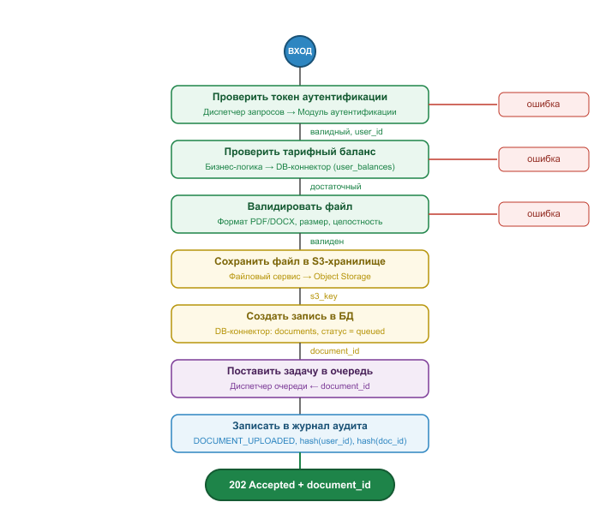
Рисунок 2.1.1 – Процесс загрузки и регистрации документа
Второй процесс — анализ документа — запускается асинхронно Диспетчером очереди после завершения первого процесса. DB-коннектор обновляет статус документа. Файловый сервис извлекает файл из хранилища. Модуль обезличивания применяет NER-алгоритм к тексту — это обязательный этап, предшествующий передаче данных внешнему сервису. AI-коннектор направляет обезличенный текст на анализ и получает структурированный ответ. DB-коннектор сохраняет результат. Модуль аудита фиксирует завершение анализа. Процесс выполняется полностью независимо от HTTP-соединений с клиентом.
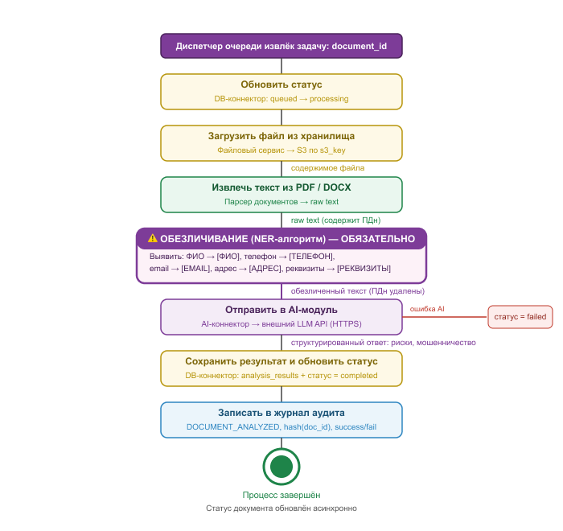
Рисунок 2.1.2 – Процесс асинхронного анализа документа
Третий процесс — получение результата — инициируется отдельным запросом пользователя в произвольный момент после завершения первого процесса. Диспетчер запросов проверяет аутентификацию. DB-коннектор загружает метаданные документа. Производится проверка принадлежности документа запрашивающему пользователю и проверка текущего статуса. Если анализ ещё не завершён — возвращается промежуточный ответ. Если завершён — DB-коннектор загружает результат, Модуль аудита фиксирует обращение, ответ возвращается пользователю.
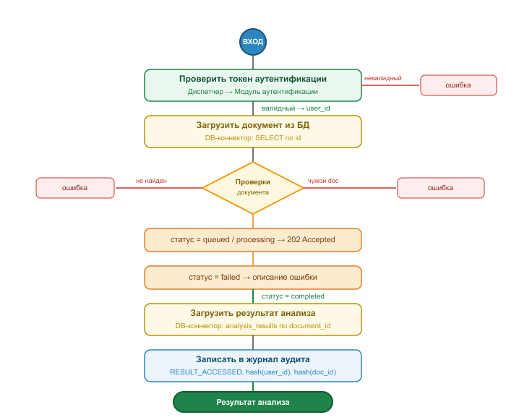
Рисунок 2.1.3 – Процесс получения результата анализа
Таблица 2.1 — Основные бизнес-процессы серверной части системы Dockee
Процесс | Участники (компоненты) | Результат
Загрузка документа | Диспетчер, Auth, Файловый сервис, DB-коннектор, Очередь, Аудит | Документ зарегистрирован, задача поставлена в очередь
Анализ документа (async) | Очередь, Файловый сервис, NER-модуль, AI-коннектор, DB-коннектор, Аудит | Обезличенный текст проанализирован, результат сохранён
Получение результата | Диспетчер, Auth, DB-коннектор, Аудит | Структурированный результат возвращён пользователю
Регистрация / Аутентификация | Диспетчер, Auth, DB-коннектор, Аудит | Учётная запись создана / токен доступа выдан

Детальные алгоритмы каждого процесса с конкретными технологическими решениями, кодами ответов и обработкой ошибок описываются в главе 3 при изложении реализации.

2.2 Уточнение нефункциональных требований к серверной части
В разделе 1.6 были сформулированы предварительные требования к системе на основе анализа предметной области. Настоящий раздел уточняет нефункциональные требования с учётом принятых архитектурных решений (раздел 2.3) и особенностей реализации бизнес-процессов (раздел 2.1). Уточнение производится в части критериев проверки — каждое требование дополняется условием, при выполнении которого оно считается реализованным [5].
Требования к производительности уточняются следующим образом. Время отклика на запросы, не связанные с обработкой файлов (аутентификация, получение списка документов, получение профиля), не должно превышать 200 миллисекунд при нагрузке до 100 одновременных запросов. HTTP-ответ на загрузку документа должен возвращаться до завершения анализа — не позднее двух секунд независимо от размера файла. Оба условия проверяются нагрузочным тестированием.
Требования к надёжности: перезапуск любого контейнера не должен приводить к потере уже загруженных документов или результатов анализа — документы хранятся в S3 независимо от состояния базы данных. Сбой при взаимодействии с AI-сервисом не должен влиять на доступность эндпоинтов загрузки и получения результатов — соответствующий документ получает статус failed с описанием причины.
Требования к масштабируемости: добавление второго экземпляра серверного приложения не должно порождать конфликтов состояния — все состояния хранятся в PostgreSQL и S3, а не в памяти процесса. Масштабирование компонента обработки документов (воркеров) должно быть возможным независимо от масштабирования компонента приёма HTTP-запросов.
Требования к безопасности конкретизируются следующим образом. Журнал аудита не должен содержать значений полей email, phone, first_name — только хэш-значения идентификаторов. Запрос к документу другого пользователя должен всегда возвращать отказ независимо от корректности токена аутентификации. Текст, отправляемый в AI-коннектор, не должен содержать паттернов, соответствующих категориям ПДн, определённым в разделе 1.5 [17].
Таблица 2.2 — Уточнённые нефункциональные требования
ID | Требование | Уточнение | Критерий проверки
П-1 | Производительность API | Нефайловые запросы ≤ 200 мс при 100 RPS | Нагрузочный тест: p95 ≤ 200 мс
П-1б | Приём файла | HTTP-ответ на загрузку возвращается до анализа | Ответ ≤ 2 с при любом размере файла
П-2 | Надёжность хранения | Перезапуск контейнера не теряет данные | После kill/restart все документы доступны
П-2б | Изоляция сбоев | Сбой AI не влияет на доступность API | При недоступном AI остальные эндпоинты работают
П-3 | Масштабируемость | Два экземпляра сервера без конфликтов | 2 экземпляра + 1 БД: нет дублей, нет потерь
Б-1 | Защита ПДн в логах | Журнал не содержит email, ФИО, телефонов | grep по audit_log не находит реальных ПДн
Б-2 | Изоляция документов | Чужой документ недоступен при любом токене | Запрос с валидным чужим JWT → отказ
Б-3 | Обезличивание перед AI | В AI не попадают реальные ФИО, телефоны, email | Лог запросов к AI не содержит паттернов ПДн

2.3 Проектирование архитектуры серверной части
Архитектура серверной части проектируется на двух уровнях детализации. На первом уровне определяются границы системы и состав внешних взаимодействий. На втором уровне описывается внутренняя организация компонентов в соответствии с принятым архитектурным паттерном. Выбор конкретных технологий производится в разделе 2.4 после фиксации архитектуры [3], [20].

2.3.1 Диаграмма границ серверной части
На концептуальном уровне серверная часть системы Dockee представляет собой программный компонент, взаимодействующий с четырьмя внешними участниками. Клиентское приложение является источником входящих запросов и получателем ответов; оно взаимодействует с сервером через унифицированный программный интерфейс по защищённому протоколу. Объектное хранилище файлов принимает загружаемые документы; серверная часть обращается к нему для сохранения и последующего извлечения. Сервис AI-анализа принимает текст документа и возвращает структурированный результат; принципиально важно, что передаётся исключительно обезличенный текст [17]. Реляционная СУБД обеспечивает персистентное хранение структурированных данных и доступна только во внутренней сети.
Клиентское приложение не входит в состав разрабатываемой системы. Серверная часть не инициирует запросы к клиенту — все соединения инициируются клиентом. Это обеспечивает выполнение требования масштабируемости П-3: несколько экземпляров сервера обрабатывают запросы без синхронизации состояния.
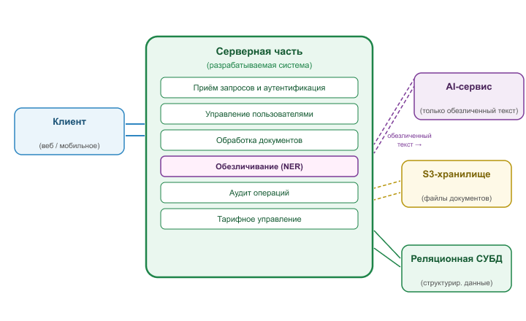
Рисунок 2.3.1 — Диаграмма границ серверной части системы Dockee

2.3.2 Внутренняя организация компонентов
Внутренняя организация серверной части реализует паттерн чистой архитектуры [20], принципиальная схема которого представлена на рисунке 2.3.2. Ключевым принципом паттерна является правило зависимостей: зависимости между компонентами направлены строго от внешних слоёв к внутренним. Бизнес-логика (внутренний слой) не зависит от фреймворков, базы данных или интерфейсов взаимодействия. Внешние детали реализуют интерфейсы, определённые во внутреннем слое, что обеспечивает возможность их независимой замены.
Применительно к серверной части системы Dockee паттерн реализуется в трёх слоях. Внутренний слой содержит модели предметной области — сущности «Пользователь», «Документ», «Результат анализа», «Запись аудита» — и определяет интерфейсы сервисов. Средний слой реализует бизнес-логику: управление учётными записями, координацию пайплайна обработки документов, тарифный контроль. Внешний слой содержит адаптеры ко всем внешним системам: HTTP-обработчики, репозитории для работы с СУБД, файловый сервис и AI-коннектор.
В состав среднего слоя включены два специализированных модуля. Модуль обезличивания (NER) расположен между диспетчером обработки документов и AI-коннектором: прямой вызов AI-коннектора в обход обезличивания архитектурно исключён. Это реализует требование безопасности Б-3 и соответствует нормам ФЗ-152 [17]. Модуль аудита вызывается из middleware каждого защищённого маршрута и фиксирует события в журнале без включения персональных данных — в соответствии с требованием Б-1.
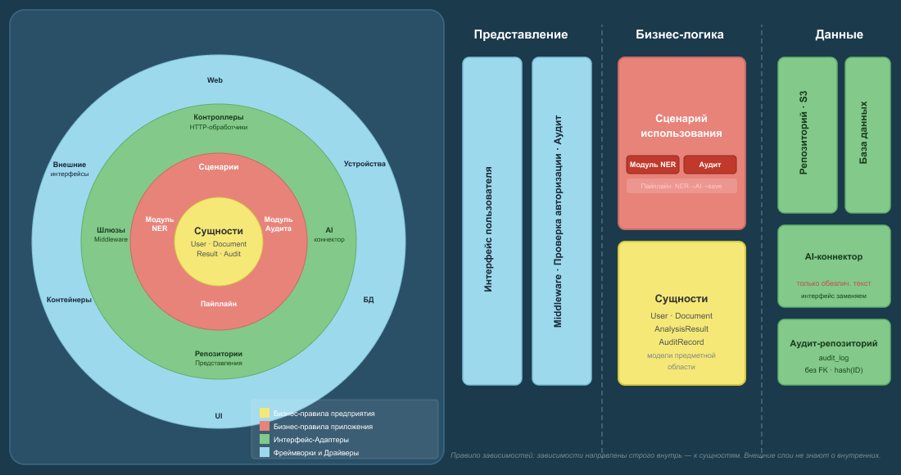
Рисунок 2.3.2 — Организация компонентов серверной части по принципу чистой архитектуры
Данная архитектура обеспечивает выполнение требования поддерживаемости П-4: замена AI-провайдера реализуется путём подмены реализации AI-коннектора без каких-либо изменений в слоях бизнес-логики и HTTP-обработчиков. Аналогично может быть заменена СУБД или объектное хранилище.

2.4 Концептуальное проектирование структуры данных
Проектирование структуры данных начинается с определения того, какие данные необходимо хранить, каков их примерный объём и как они связаны между собой — в терминах предметной области, без привязки к конкретной СУБД и именам полей [3]. Физическая схема с именами таблиц, типами данных и ключами определяется в главе 3.
Анализ бизнес-процессов из раздела 2.1 позволяет выделить пять блоков данных, которые система должна хранить. Каждый блок характеризуется объёмом хранимых данных, частотой обращений и характером связей с другими блоками.
Блок «Учётные данные» хранит информацию, необходимую исключительно для аутентификации: идентификатор, логин, защищённое представление пароля. Объём данных минимален — несколько десятков байт на запись. Частота обращений высокая: при каждом запросе с проверкой токена. Блок «Персональные данные пользователя» хранит личную информацию: имя, фамилию, контактные данные. Объём аналогично минимален, однако блок содержит ПДн и должен быть физически изолирован от блока учётных данных в соответствии с требованием Б-2 из раздела 2.2. Блок «Тарифный баланс» хранит числовое значение баланса; обращение происходит при каждом запросе на анализ.
Блок «Метаданные документов» хранит информацию о каждом загруженном файле: ссылку на владельца, исходное имя, ключ в объектном хранилище, тип и размер файла, текущий статус в пайплайне обработки. Объём одной записи — порядка 500–800 байт; при 10 000 пользователей с 50 документами каждый суммарный объём составит порядка 400 МБ — управляемый для реляционной СУБД. Статус документа является ключевым атрибутом для координации асинхронного пайплайна и должен обновляться атомарно. Файлы документов хранятся в объектном хранилище отдельно; в базе данных фиксируется только ключ доступа.
Блок «Результаты анализа» хранит структурированный ответ AI-модуля: перечень выявленных рисков, признаки мошеннических схем, рекомендации. Структура ответа может расширяться по мере развития AI-модуля, поэтому хранение в виде структурированного JSON предпочтительнее фиксированной схемы. Объём одной записи — от 2 до 20 КБ в зависимости от числа выявленных рисков; суммарный объём при 500 000 документов составит порядка 5 ГБ.
Блок «Журнал аудита» хранит записи о значимых событиях системы. Принципиальное отличие от остальных блоков: журнал не содержит прямых идентификаторов пользователей и документов — только их хэш-значения. Объём одной записи — порядка 200 байт; частота записи — при каждом защищённом запросе; суммарный объём при 1 000 000 операций в месяц составит порядка 200 МБ в месяц. Журнал является только добавляемым (append-only) — записи не обновляются и не удаляются при удалении пользователей.
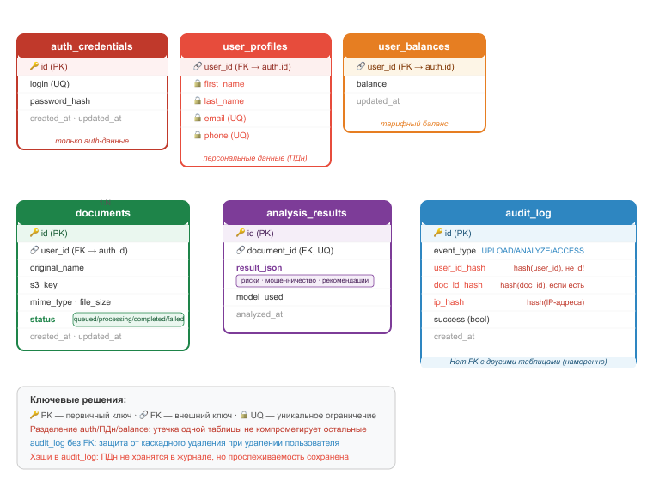
Рисунок 2.4 — Концептуальная модель данных
Связи между блоками данных формируют следующую структуру. Один блок «Учётные данные» связан ровно с одним блоком «Персональные данные» и ровно с одним блоком «Тарифный баланс» — связи «один к одному». Один блок «Учётные данные» связан с множеством блоков «Метаданные документов» — связь «один ко многим». Каждый блок «Метаданные документов» связан не более чем с одним блоком «Результаты анализа» — связь «один к одному», причём связь устанавливается только после завершения анализа. Блок «Журнал аудита» намеренно не имеет прямых связей с другими блоками — это обеспечивает сохранение истории операций при удалении пользователей и их данных.
Таблица 2.4 — Характеристики блоков данных системы Dockee
Блок данных | Объём записи | Частота обращений | Связи | Особенности
Учётные данные | ~50 байт | Высокая | 1:1 с ПДн и балансом; 1:N с документами | Изолирован от ПДн; только для auth
Персональные данные | ~200 байт | Низкая | 1:1 с auth | ПДн по ФЗ-152; физически отдельно [17]
Тарифный баланс | ~20 байт | Высокая | 1:1 с auth | Числовое значение; атомарное обновление
Метаданные документов | ~700 байт | Средняя | N:1 с auth; 1:0..1 с результатом | Статус — ключ координации пайплайна
Результаты анализа | 2–20 КБ | Низкая | 1:1 с документом | Гибкая структура JSON; только чтение после записи
Журнал аудита | ~200 байт | Очень высокая | Нет (намеренно) | Append-only; хэши вместо ID; не удаляется

2.5 Концептуальное проектирование программного интерфейса
Программный интерфейс серверной части (API) обеспечивает взаимодействие клиентского приложения с системой. В данном разделе описываются группы запросов, их назначение и ограничения на концептуальном уровне — без привязки к конкретным путям, форматам заголовков и реализационным деталям, которые описываются в главе 3 [12].
API организован по принципу ресурсов в соответствии с архитектурным стилем REST [12]. Все запросы разделены на две категории по требованию к аутентификации. Открытые запросы доступны без предварительной идентификации — к ним относятся операции регистрации и входа в систему. Защищённые запросы требуют подтверждения личности пользователя при каждом обращении; проверка производится централизованно на уровне middleware до передачи запроса обработчику.
Группа операций с учётными записями включает два открытых запроса. Регистрация нового пользователя — принимает идентификационные и персональные данные, создаёт учётную запись; ограничение: уникальность логина, email и телефона. Вход в систему — принимает учётные данные, возвращает токен доступа при успешной проверке; ограничение: токен имеет ограниченный срок действия.
Группа операций с документами включает четыре защищённых запроса. Загрузка документа — принимает файл, запускает асинхронный пайплайн анализа, немедленно возвращает подтверждение; ограничения: допустимые форматы файлов, максимальный размер, наличие достаточного баланса. Получение списка документов — возвращает перечень документов текущего пользователя с возможностью фильтрации по статусу; ограничение: видны только собственные документы. Получение статуса документа — возвращает текущее состояние конкретного документа в пайплайне обработки; ограничение: доступ только к собственным документам. Получение результата анализа — возвращает структурированный результат или промежуточный ответ если анализ ещё не завершён; ограничение: аналогично предыдущему.
Группа операций с профилем включает два защищённых запроса. Получение профиля — возвращает персональные данные текущего пользователя и тарифный баланс. Обновление профиля — принимает новые значения изменяемых полей; ограничение: смена логина и пароля требует отдельной процедуры верификации.
Таблица 2.5 — Группы запросов API серверной части
Группа | Операция | Ограничения | Аутентификация
Учётные записи | Регистрация | Уникальность login, email, phone | Не требуется
Учётные записи | Вход в систему | Ограниченный срок токена | Не требуется
Документы | Загрузка файла | Формат PDF/DOCX, размер, баланс | Обязательна
Документы | Список документов | Только собственные; постраничная выборка | Обязательна
Документы | Статус документа | Только собственный документ | Обязательна
Документы | Результат анализа | Только собственный; промежут. ответ при незавершённом | Обязательна
Профиль | Просмотр профиля | Только текущий пользователь | Обязательна
Профиль | Обновление профиля | Изменяемые поля без смены логина/пароля | Обязательна

Формат запросов и ответов, конкретные пути эндпоинтов, коды HTTP-статусов и детали реализации механизма аутентификации определяются в главе 3 при описании реализации серверной части.

2.6 Выбор технологического стека
Выбор технологического стека производится на заключительном этапе проектирования — после определения архитектуры (раздел 2.3), структуры данных (раздел 2.4) и программного интерфейса (раздел 2.5). Именно требования к данным и интерфейсу задают конкретные критерии к стеку: из раздела 2.4 вытекают требования к СУБД (поддержка гибких структур JSON, изоляция ПДн по таблицам, надёжность транзакций), из раздела 2.5 — требования к производительности HTTP-слоя и поддержке middleware-цепочек. Для каждого компонента стека рассматриваются основные альтернативы, производится их сравнение по этим критериям, и выбирается наиболее подходящий вариант [3].
Выбор языка программирования. Серверная часть должна эффективно обрабатывать большое количество одновременных HTTP-запросов и параллельно выполнять фоновые задачи анализа. Рассматривались три кандидата: Go, Python и Node.js.
Go обеспечивает конкурентность через горутины — лёгкие потоки, управляемые рантаймом без накладных расходов операционных потоков [7]. Статическая типизация и компиляция в нативный код обеспечивают надёжность и производительность [6]. Python (FastAPI) отличается богатой экосистемой ML/NLP-библиотек, что важно для NER-компонента, однако GIL ограничивает параллелизм при CPU-интенсивных задачах. Интерпретируемость снижает производительность при высоких нагрузках. Node.js обеспечивает эффективный event loop для I/O-операций, однако при CPU-интенсивной обработке документов модель однопоточного выполнения становится узким местом.
Таблица 2.6.1 — Сравнение языков программирования для серверной части
Критерий | Go | Python (FastAPI) | Node.js (TypeScript)
Модель конкурентности | Горутины, нативная [7] | async/await + GIL | event loop
Типизация | Статическая, строгая | Динамич. / аннотации | TypeScript (опц.)
Производительность CPU | Высокая (нативный код) | Средняя | Средняя
Потребление памяти | Низкое [6] | Высокое | Среднее
Экосистема HTTP | Зрелая [14] | Зрелая | Зрелая
Время старта сервиса | Быстрое | Быстрое | Быстрое
Соответствие требованию П-1 | + (горутины для async) | частично (GIL) | частично (CPU-задачи)

Выбран Go: горутины обеспечивают естественную реализацию паттерна «очередь задач» для фоновой обработки документов, строгая типизация снижает риски в критичной бизнес-логике, минимальное потребление памяти соответствует требованию масштабируемости П-3 [6], [7].
Выбор HTTP-фреймворка. Для Go рассматривались Gin [14] и стандартный пакет net/http. Gin обрабатывает свыше 50 000 запросов в секунду при минимальном потреблении памяти и предоставляет удобный API для middleware-цепочек — необходимых для реализации централизованной JWT-проверки и журналирования аудита. Стандартный пакет не имеет встроенной поддержки middleware-цепочек и параметризованных маршрутов. Выбран Gin.
Выбор СУБД. Задача: надёжное хранение структурированных данных с поддержкой транзакций; хранение JSON-результатов анализа с возможностью фильтрации по содержимому; поддержка разделённых таблиц с различными правами доступа. Рассматривались PostgreSQL, MySQL и MongoDB.

Таблица 2.6.2 — Сравнение СУБД для хранения данных системы
Критерий | PostgreSQL | MySQL | MongoDB
ACID-транзакции | Полная поддержка [9] | Полная поддержка | Ограниченная
Хранение JSONB | Нативный тип + индекс | JSON без индекса | Нативный BSON
Разделение прав по таблицам | Гибкая система ролей [9] | Ограниченная | На уровне коллекций
Масштабируемость | Вертикальная + репликация | Аналогично | Горизонтальная
Соответствие требованию Б-2 | + (гибкие права) | частично | —

Выбрана PostgreSQL: нативный тип JSONB с GIN-индексированием решает задачу хранения результатов анализа; гибкая система прав доступа поддерживает изоляцию таблиц для хранения ПДн; полноценные ACID-транзакции обеспечивают согласованность данных [9].
Выбор объектного хранилища. Из требований к структуре данных (раздел 2.4) следует, что файлы документов хранятся отдельно от реляционной базы данных. S3-совместимое хранилище выбрано как стандартный интерфейс, поддерживаемый множеством провайдеров, что обеспечивает независимость от конкретного поставщика услуг хранения и является отраслевой практикой, выявленной при анализе конкурентов (раздел 1.2).
Контейнеризация на основе Docker Compose [11] обеспечивает воспроизводимость среды и изоляцию компонентов. Управление миграциями схемы БД реализуется через golang-migrate: версионирование схемы обеспечивает выполнение требования надёжности П-2 в части воспроизводимости состояния базы данных.
Таким образом, требования к структуре данных (раздел 2.4) определили выбор PostgreSQL с её поддержкой JSONB и гибкими правами доступа; требования к API (раздел 2.5) — выбор Gin с поддержкой middleware-цепочек и высокой пропускной способностью; требования к асинхронному пайплайну (раздел 2.3) — выбор Go с горутинами. Для аутентификации выбраны JWT (RFC 7519) [22]. Stateless-модель исключает хранение сессионных данных в базе данных, что снижает нагрузку на СУБД и упрощает горизонтальное масштабирование — ключевое для выполнения требования П-3.
Таблица 2.6.3 — Итоговый технологического стека серверной части
Компонент | Технология | Обоснование выбора
Язык программирования | Go 1.24 | Горутины для async-пайплайна, статич. типизация, малое потребление памяти [6][7]
HTTP-фреймворк | Gin | 50K+ RPS, middleware-цепочки для JWT и аудита [14]
СУБД | PostgreSQL 18 | ACID, JSONB + GIN-индекс, гибкие права для изоляции ПДн [9]
Миграции БД | golang-migrate | Версионирование схемы, воспроизводимость, откат без ручных операций [11]
Контейнеризация | Docker Compose | Изоляция компонентов, воспроизводимость окружения [11]
Объектное хранилище | S3-совместимое | Хранение файлов отдельно от СУБД; стандартный интерфейс, смена провайдера без изменений кода
Аутентификация | JWT (RFC 7519) | Stateless — нет хранения сессий в БД, поддержка горизонт. масштабирования [22]
Обезличивание | NER (regex → ML-модель) | Обязательный этап перед AI; ФЗ-152 [17][19]; на MVP — regex, перспектива — ML-модель
AI-модуль (MVP) | Внешний LLM API | Изолирован за интерфейсом → замена без изменений архитектуры [19]

Выводы по главе 2
В результате проектирования серверной части системы Dockee получены следующие результаты. Формализованы три независимых бизнес-процесса серверной части (загрузка документа, асинхронный анализ, получение результата) с акторами-компонентами; показана параллельность их выполнения как ключевая архитектурная сложность. Уточнены нефункциональные требования с добавлением конкретных измеримых критериев проверки. Спроектирована архитектура на двух уровнях: диаграмма границ (4 внешних участника) и внутренняя организация по паттерну чистой архитектуры [20] с выделением модулей NER и аудита как обязательных компонентов среднего слоя. Обоснован выбор технологического стека (раздел 2.6): Go [7], Gin [14], PostgreSQL [9], Docker Compose [11], JWT [22]. Спроектированы концептуальная модель данных с характеристиками объёмов и связей (6 блоков данных) и концептуальный API (8 операций в 3 группах). Полученные проектные решения образуют основу для реализации, описываемой в главе 3.

3 Реализация серверной части системы с использованием выбранного технологического стека, развертывание приложение и описание полученных результатов

ЗАКЛЮЧЕНИЕ

СПИСОК ИСПОЛЬЗОВАННЫХ ИСТОЧНИКОВ
1. Балдин, К. В. Информационные системы и технологии в экономике и управлении : учебное пособие. — М. : Дашков и К°, 2021. — 384 с.
2. Блинов, А. О., Васильев, В. Н. Цифровая экономика и цифровая трансформация бизнеса. — М. : Юрайт, 2022. — 302 с.
3. Бондаренко, С. В. Проектирование информационных систем : учебник для вузов. — СПб. : Питер, 2020. — 416 с.
4. Браун, М. Разработка веб-сервисов на Go. — М. : Вильямс, 2021. — 368 с.
5. Вигерс, К., Битти, Д. Разработка требований к программному обеспечению. — М. : Русская редакция, 2019. — 736 с.
6. Skillfactory. Почему Go — хороший выбор для серверной разработки [Электронный ресурс]. — Хабр, 2022. — Режим доступа: https://habr.com/ru/companies/skillfactory/articles/669818/ (дата обращения: 06.12.2025).
7. The Go Programming Language. Official Documentation [Электронный ресурс]. — Google, 2024. — Режим доступа: https://go.dev/doc/ (дата обращения: 06.12.2025).
8. Kubernetes Documentation. Concepts Overview [Электронный ресурс]. — Cloud Native Computing Foundation, 2024. — Режим доступа: https://kubernetes.io/docs/concepts/overview/ (дата обращения: 06.12.2025).
9. PostgreSQL Global Development Group. PostgreSQL Documentation [Электронный ресурс]. — 2024. — Режим доступа: https://www.postgresql.org/docs/ (дата обращения: 06.12.2025).
10. Redis Documentation [Электронный ресурс]. — Redis Ltd., 2024. — Режим доступа: https://redis.io/documentation (дата обращения: 06.12.2025).
11. Docker Documentation [Электронный ресурс]. — Docker Inc., 2024. — Режим доступа: https://docs.docker.com/ (дата обращения: 06.12.2025).
12. RESTful API. REST API Tutorial and Best Practices [Электронный ресурс]. — 2023. — Режим доступа: https://restfulapi.net/ (дата обращения: 06.12.2025).
13. RUVDS. Почему Go хорошо подходит для высоконагруженных сервисов [Электронный ресурс]. — Хабр, 2021. — Режим доступа: https://habr.com/ru/companies/ruvds/articles/579238/ (дата обращения: 06.12.2025).
14. Gin Web Framework. Official Repository [Электронный ресурс]. — GitHub, 2024. — Режим доступа: https://github.com/gin-gonic/gin (дата обращения: 06.12.2025).
15. CyberForum. Обзор архитектуры веб-приложений и REST-сервисов [Электронный ресурс]. — 2020. — Режим доступа: https://www.cyberforum.ru/blogs/2408864/10572.html (дата обращения: 06.12.2025).
17. Федеральный закон от 27.07.2006 № 152-ФЗ «О персональных данных» [Электронный ресурс]. — Режим доступа: https://www.consultant.ru/document/cons_doc_LAW_61801/ (дата обращения: 06.03.2026).
18. Grand View Research. Legal Technology Market Size & Trends [Электронный ресурс]. — 2024. — Режим доступа: https://www.grandviewresearch.com/industry-analysis/legal-technology-market (дата обращения: 06.03.2026).
19. Chalkidis, I. et al. Legal-BERT: The Muppets straight out of Law School // Findings of EMNLP. — 2020. — Режим доступа: https://arxiv.org/abs/2010.02559 (дата обращения: 06.03.2026).
20. Martin, R. C. Clean Architecture: A Craftsman's Guide to Software Structure and Design. — Prentice Hall, 2017. — 432 p.
21. Object Management Group. Business Process Model and Notation (BPMN) 2.0 [Электронный ресурс]. — 2011. — Режим доступа: https://www.omg.org/spec/BPMN/2.0 (дата обращения: 06.03.2026).
22. Jones, M. et al. JSON Web Token (JWT). RFC 7519 [Электронный ресурс]. — IETF, 2015. — Режим доступа: https://datatracker.ietf.org/doc/html/rfc7519 (дата обращения: 06.03.2026).
23. ГОСТ 34.602-2020. Техническое задание на создание автоматизированной системы. — М. : Стандартинформ, 2020.

